В библиотеке была организована выставка книг ко дню рождения великого русского писателя Л.Н. Толстого

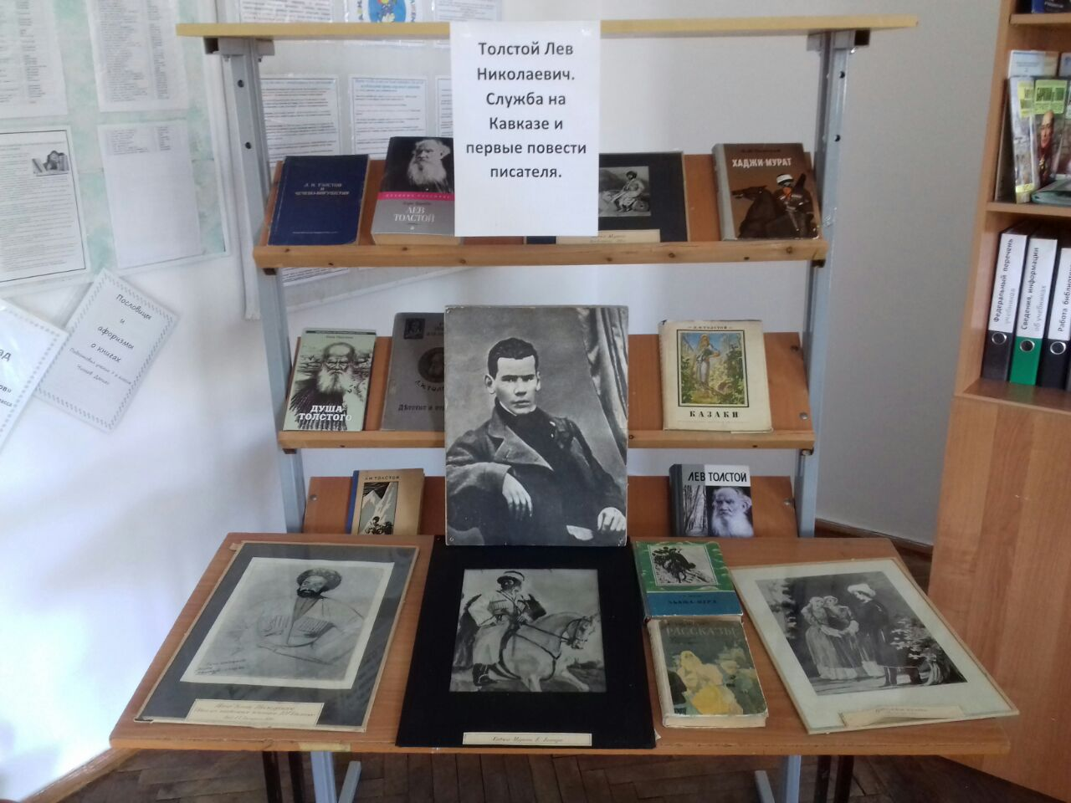

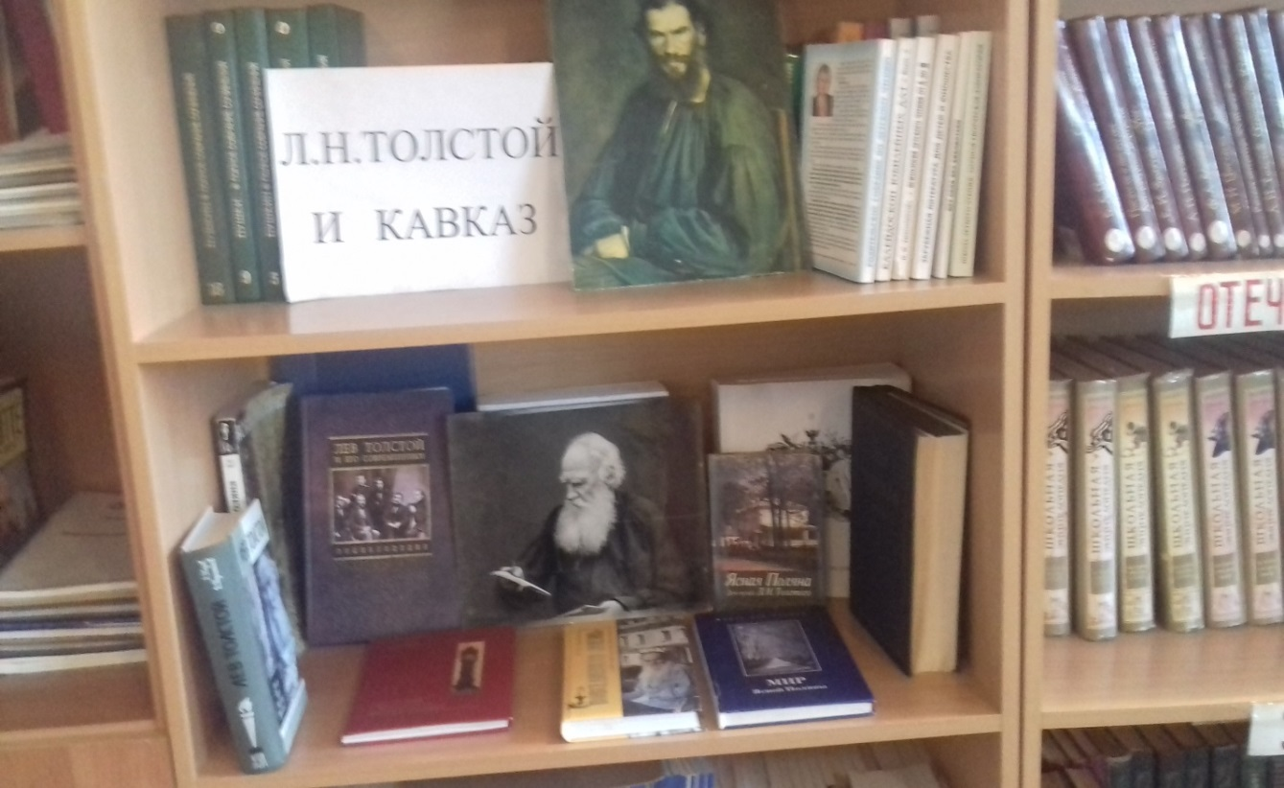

Были проведены выставки:

«Ко Дню чеченской женщины»

Были выставлены книги, журналы про знаменитых женщин Чеченской Республики

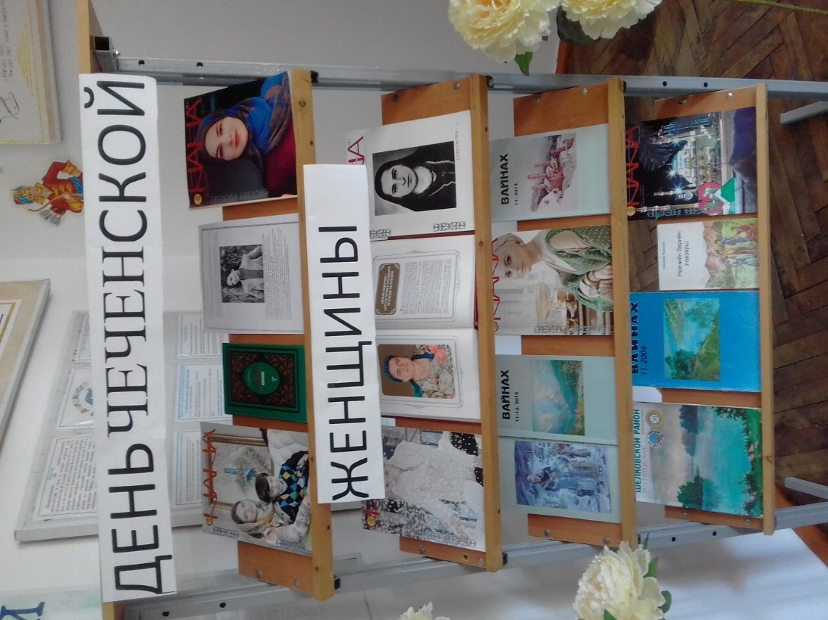

Проводится акция: «Подари школьной библиотеке книгу»

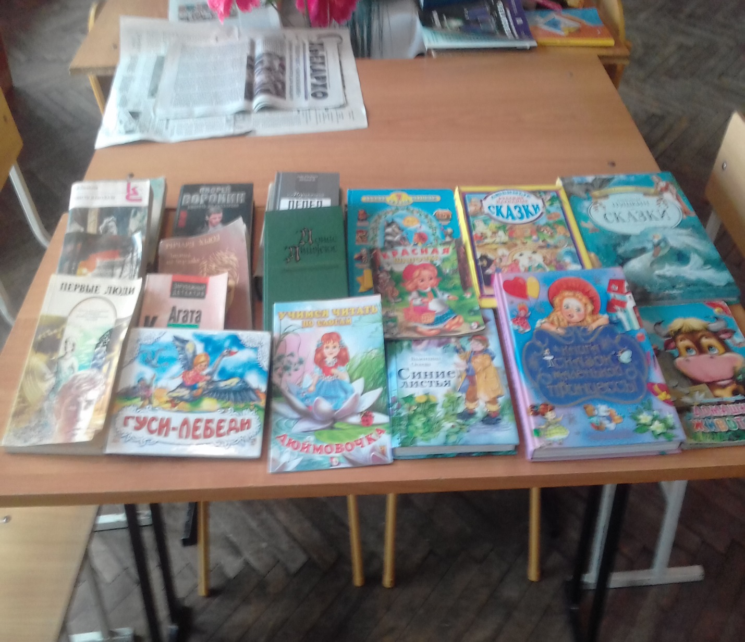

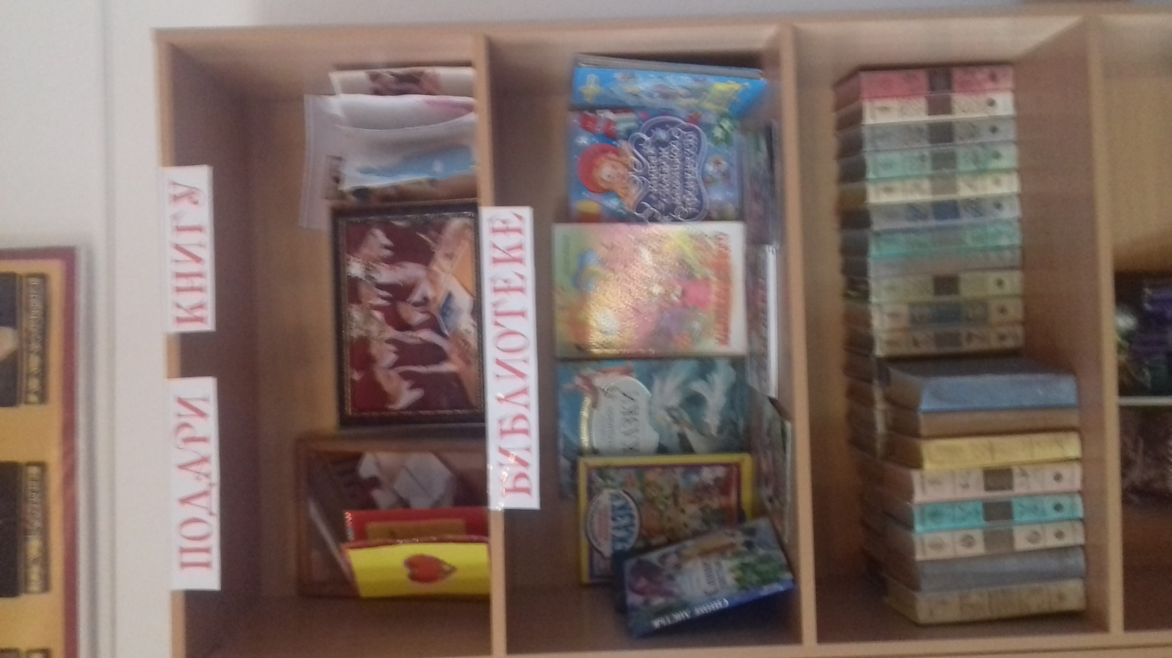

Учителя МБОУ «Старогладовская СОШ» дарят книги библиотеке.

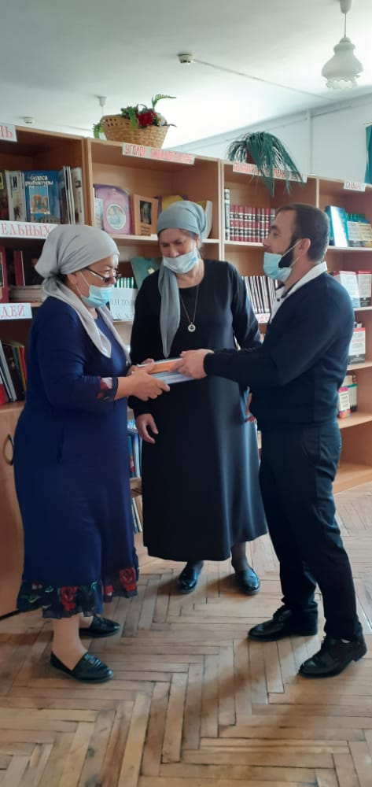 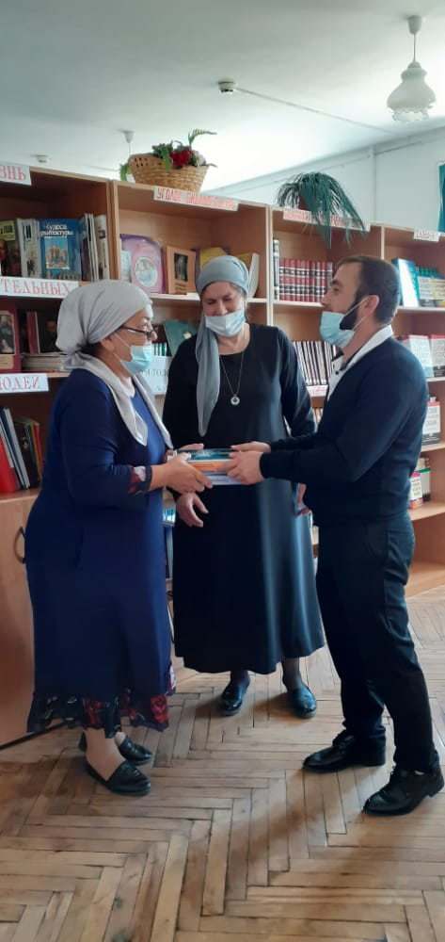

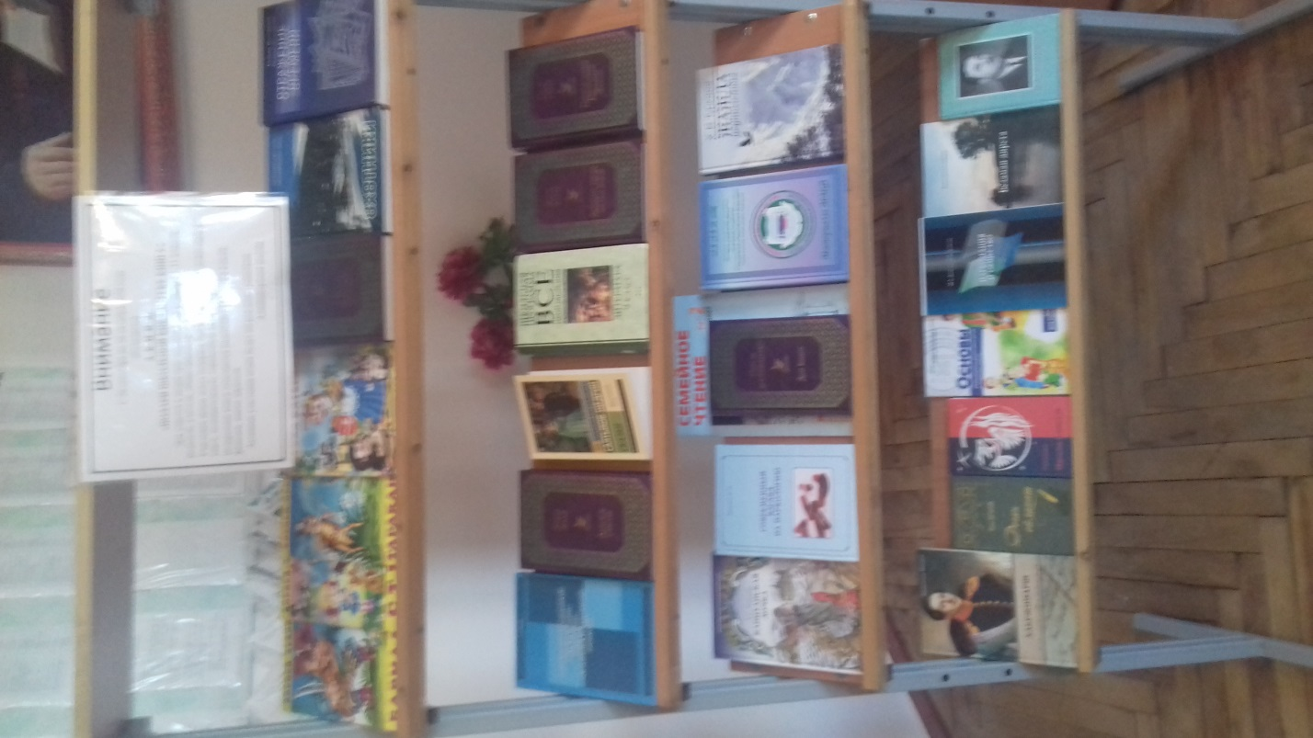

Проводилась беседа с учащимися 8-х классов «О пользе чтения»

Учащиеся посетили библиотеку и ознакомились с новыми учебниками.

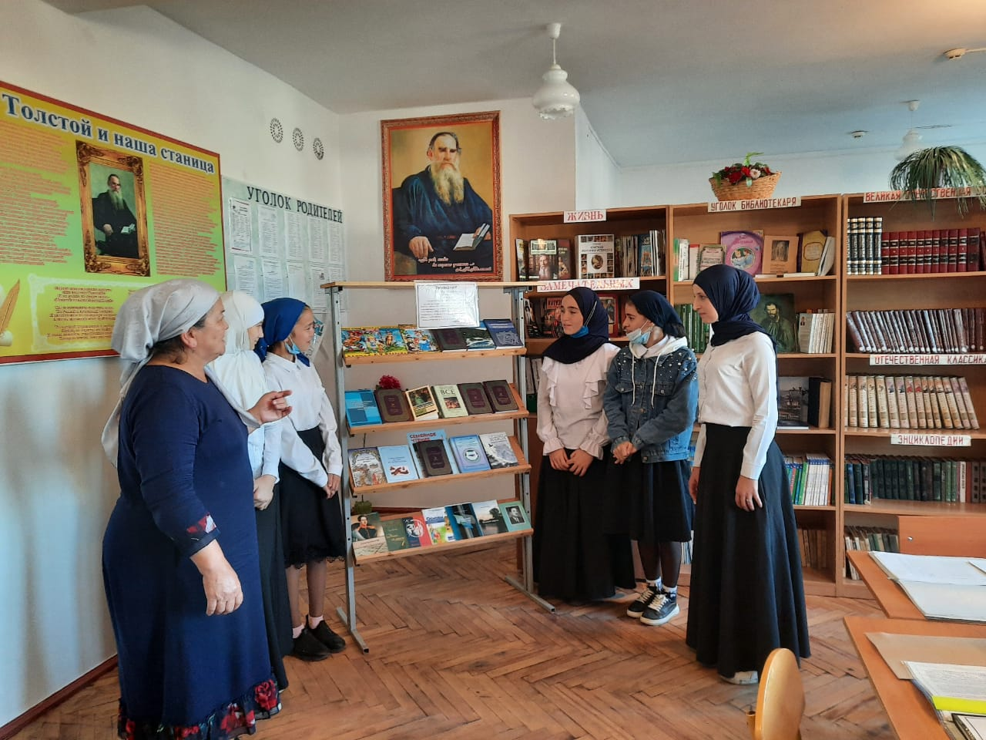

Выставка «Мы за здоровый образ жизни»

